电子申请离线客户端复审无效业务办理模块
用户手册

1 系统背景
电子申请离线客户端是代理机构和个人、企业办理专利电子业务的离线系统。本使用手册主要针对用户办理复审无效业务提供指导和帮助。

2 修改范围
复审无效宣告程序意见陈述表格、复审程序权利恢复请求表格、专利权无效宣告程序授权委托书表格及复审程序授权委托书表格作了样式、填写内容或填写方式的修改。

3表格修改项

3.1 100902复审无效宣告程序意见陈述表格
修改前表格：
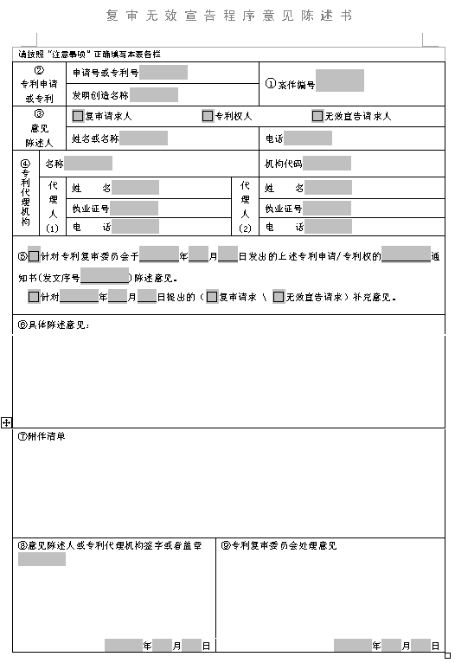
修改后表格：
表格中意见陈述类型中原有第二项内容去掉两个勾选项，新增六个勾选项，请按业务需求进行填写。

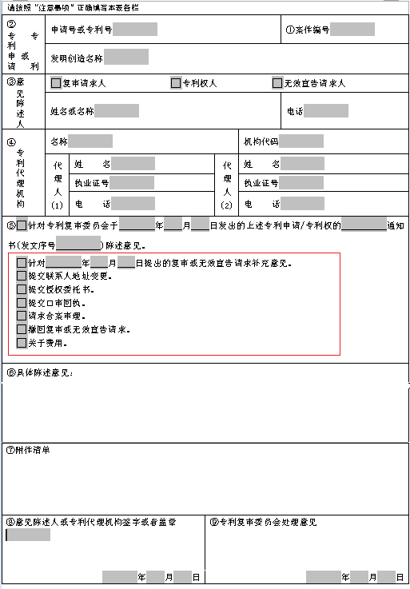

3.2 100905复审程序权利恢复请求表格
修改前表格：

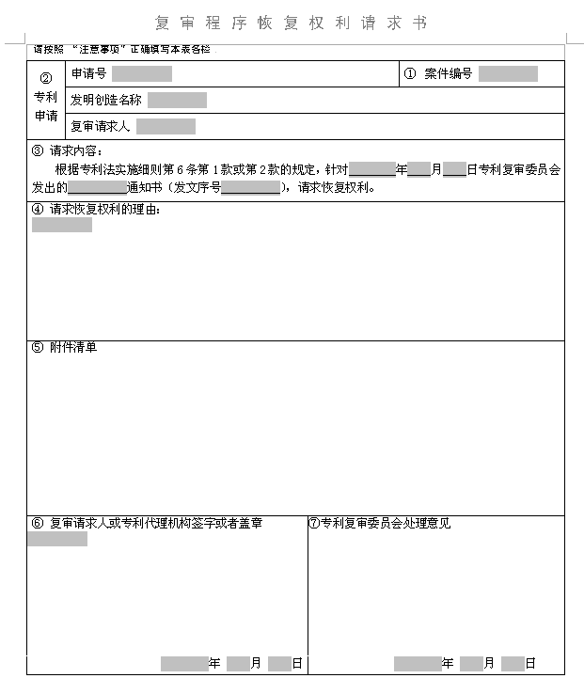
修改后表格：
表格中请求内容中原有内容拆分，新增两个勾选项，请按业务需求进行填写。
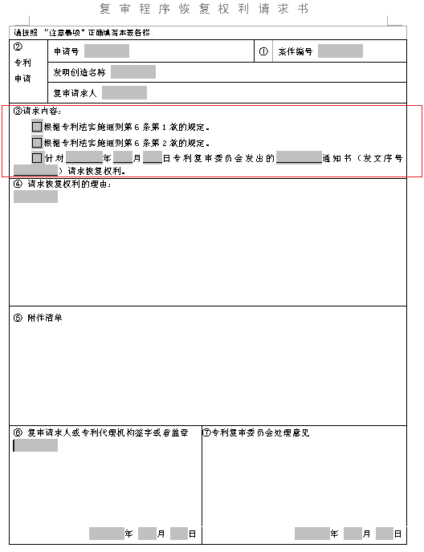

3.3 101003专利权无效宣告程序授权委托书表格
修改前表格：

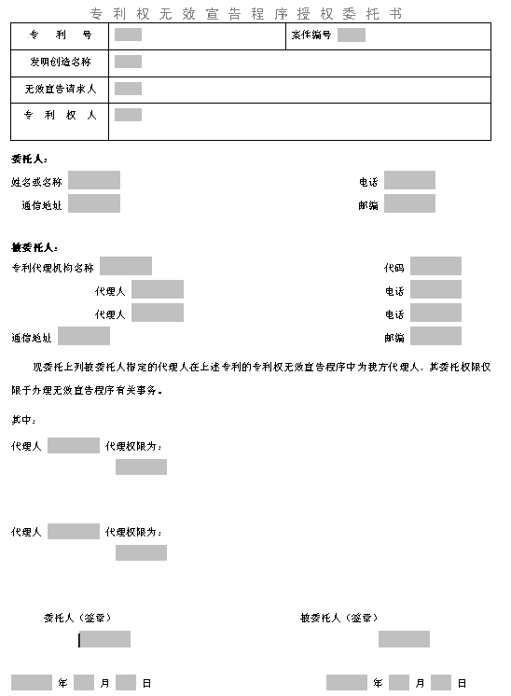

修改后表格：
表格中代理权限改为勾选项，请按业务需求进行填写。
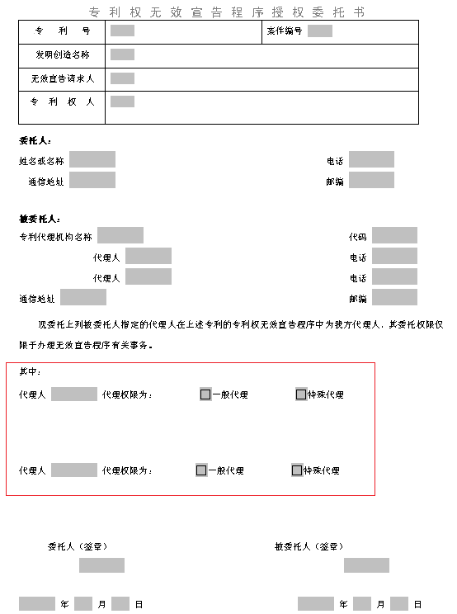

3.4 100907复审程序授权委托书表格
修改前表格：

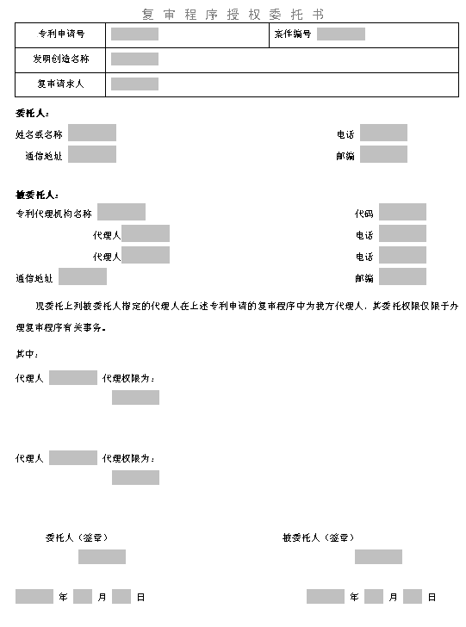

修改后表格：
表格中代理权限改为勾选项，请按业务需求进行填写。

